Правовое просвещение родителей
(законных представителей) детей
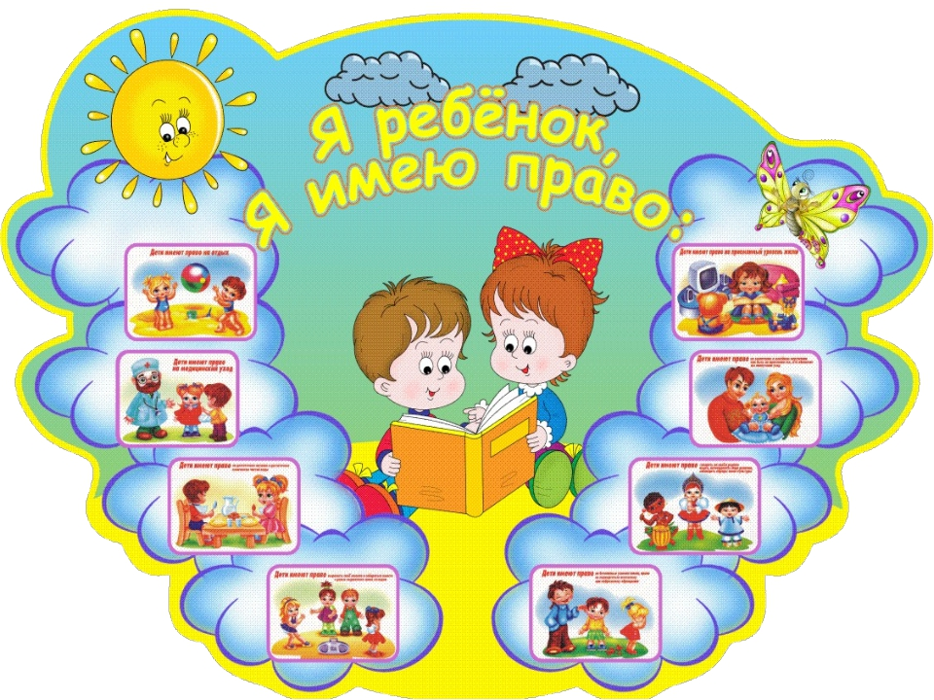
Обеспечение интересов детей должно быть предметом основной заботы их родителей (ст. 65 Семейного кодекса РФ). Интересы детей упоминаются во многих статьях СК РФ, регламентирующих отношения между родителями и детьми
В интересах детей родители (опекуны, попечители) должны по мере возможностей заниматься их правовым просвещением — рассказывать о законодательстве, о прибавлении ответственности с прибавлением возраста, о последствиях нарушения законов и правил.
Однако для этого родители должны в какой-то мере разбираться в правовых вопросах. Отношение к праву в семье, правовая грамотность родителей помогает ребёнку осознать важность права в его жизни, воспитывает законопослушание, и наоборот, «правовой беспредел» в семье, правовой нигилизм родителей отрицательно влияет на осознание важности права в жизни ребёнка. Видя пример жизни в обход закона или в ситуации его нарушения, ребёнок не воспринимает право как ценность общества, как его основу, сам может своими делами и поступками тоже нарушать закон. В подобной ситуации правовая оценка деятельности ребёнка варьируется в зависимости от традиций семейного воспитания. Именно это обстоятельство определило важность правового просвещения родителей.
Права, определенные Конвенцией о правах ребенка:
- Дети имеют право на воспитание в семейном окружении или быть на попечении тех, кто обеспечит им наилучший уход;
- Дети имеют право на достаточное питание и достаточное количество чистой воды;
- Дети имеют право на приемлемый уровень жизни;
- Дети имеют право на медицинский уход;
- Дети-инвалиды имеют право на особую заботу и обучение;
- Дети имеют право на отдых;
- Дети имеют право на бесплатное образование;
- Дети имеют право на безопасные условия жизни, право не подвергаться жестокому или небрежному обращению;
- Дети не должны использоваться в качестве дешевой рабочей силы или солдат;
- Дети имеют право говорить на родном языке, исповедовать свою религию, соблюдать обряды своей культуры;
- Дети имеют право выражать свое мнение и собираться вместе с целью выражения своих взглядов.

